ĐẠI HỌC ĐÀ NẴNG
ĐẠI HỌC BÁCH KHOA
KHOA CÔNG NGHỆ THÔNG TIN


ĐỒ ÁN LẬP TRÌNH
Đề tài: ỨNG DỤNG QUẢN LÝ QUÁN CÀ PHÊ

SINH VIÊN THỰC HIỆN:
Trương Minh Phước LỚP: 19TCLC-DT6 NHÓM: 19N10A
Lê Mạnh Duy LỚP: 19TCLC-DT6 NHÓM: 19N10A
Nguyễn Khoa Hoàng LỚP: 19TCLC-DT6 NHÓM: 19N10A
GIÁO VIÊN HƯỚNG DẪN: Trương Ngọc Châu

Đà Nẵng 20-12-2020

LỜI MỞ ĐẦU
Trong thời gian thực hiện đồ án với sự giúp đỡ tạo điều kiện của trường Đại học Bách Khoa – Đại học Đà Nẵng, sự góp ý của các bạn và đặc biệt là sự quan tâm hướng dẫn trực tiếp, chỉ bảo tận tình của thầy giáo Trương Ngọc Châu chúng em đã hoàn thành đề tài cùng với bản báo cáo đúng thời gian quy định.
Với khả năng và thời gian có hạn nên không tránh khỏi những thiếu sót, chúng em rất mong nhận được sự quan tâm, giúp đỡ, tạo điều kiện của thầy cô giáo để chúng em hoàn thiện hơn đề tài nghiên cứu trong thời gian tới.
Một lần nữa chúng em xin chân thành cảm ơn tất cả các thầy, cô giáo trong Trường Đại học Bách Khoa Đà Nẵng đã dạy dỗ, chỉ bảo chúng em trong suốt thời gian học tập.
Chúng em xin chân thành cảm ơn!

MỤC LỤC
LỜI MỞ ĐẦU 2
MỤC LỤC 3
DANH MỤC HÌNH VẼ 4
1. GIỚI THIỆU ĐỀ TÀI 5
2. THIẾT KẾ CƠ SỞ DỮ LIỆU 6
2.1. Mô hình thể thức 6
2.2. Mô tả chi tiết các bảng 6
3. PHÂN TÍCH THUẬT TOÁN 8
3.1. Phát biểu bài toán 8
3.2. Phân tích thuật toán 11
4. CHƯƠNG TRÌNH VÀ KẾT QUẢ 20
4.1. Tổ chức chương trình 20
4.2. Kết quả 35
4.2.1. Giao diện chính của chương trình 35
4.2.2. Kết quả thực thi của chương trình 38
4.2.3. Nhận xét 39
KẾT LUẬN VÀ HƯỚNG PHÁT TRIỂN 40
a. Kết luận 40
b. Hướng phát triển 40
TÀI LIỆU THAM KHẢO 41

DANH MỤC HÌNH VẼ

Hình 1: Mô hình thể thức ER 6
Hình 2: Sơ đồ tổ chức chương trình 11
Hình 3: Thuật toán thao tác thêm đồ uống vào hóa đơn của bàn 12
Hình 4: Thuật toán thao toán đổi bàn 13
Hình 5: Thuật toán thanh toán 14
Hình 6: Thuật toán in hóa đơn 14
Hình 7: Thao tác quản lý Drink 15
Hình 8: Thuật toán quản lý Drink Type 16
Hình 9: Thuật toán quản lý Table List 17
Hình 10: Thuật toán quản lý Account 18
Hình 11: Thuật toán liệt kê các Combo giảm giá 19
Hình 12: Giao diện đăng nhập 35
Hình 13: Giao diện chính 35
Hình 14: Giao diện quản lý hóa đơn các bàn 36
Hình 15: Giao diện quản lý Drink trong Admin 36
Hình 16: Giao diện quản lý DrinkType trong Admin 37
Hình 17: Giao diện quản lý Table trong Admin 37
Hình 18: Giao diện quản lý Account trong Admin 38
Hình 19: Hóa đơn của một bàn 38
Hình 20: Các Combo đồ uống giảm giá 39

GIỚI THIỆU ĐỀ TÀI
  - Lý do chọn đề tài
Những nơi phục vụ thức ăn và thức uống đang rất phổ biến và phát triển trong đời sống chúng ta. Sự chính xác, nhanh chóng, tiện lợi trong việc quản lý và điều hành quán sẽ tạo ra những lợi ích đáng kể nếu ta có những công cụ để hỗ trợ.
Việc tạo ra một ứng dụng để hổ trợ quản lý quán là điều tất yếu cho người chủ và những người làm việc.
Ứng dụng này giúp cho người dùng có thể nắm bắt được những thông tin cần thiết và thông qua đó có thực hiện các công việc liên quan.
Từ đó chúng em đã xây dựng và thiết kế “Ứng dụng quản lý quán cà phê” dành cho các ngưởi chủ quán cà phê sử dụng một cách tối ưu và tốt nhất.
  - Mục tiêu đề tài
- Học thêm kiến thức về C# và 4 tính chất của hướng đối tượng để xây dựng hoàn thiện một ứng dụng.
- Xây dựng được ứng dụng quản lý quán cà phê thuận tiện và thân thiện với người quản lý quán.
- Xây dựng ứng dụng đáp ứng nhu cầu quản lý được số lượng, giá cả thức uống, tình trạng các bàn đang phục vụ, thông tin của từng nhân viên trong quán, thông tin các hóa đơn chưa và đã thanh toán. Thông qua những thông tin đó có thể có được thống kê của từng tháng từ đó có được những thay đổi một cách dễ dàng và chính xác hơn.
  - Đối tượng và phạm vi đề tài
    - Đối tương nghiên cứu
Quy trình xây dựng và thiết kế ứng dụng quản lý quán cà phê bằng C# đảm bảo các chức năng cho người quản lý và các nhân viên.
    - Phạm vi đề tài
Ứng dụng quản lý quán cà phê được áp dụng cho các cá nhân hay tổ chức muốn kinh doanh quản lý quán cà phê nhằm đem lại sự tiện ích, chính xác và tiết kiệm thời gian.

THIẾT KẾ CƠ SỞ DỮ LIỆU

Mô hình thể thức

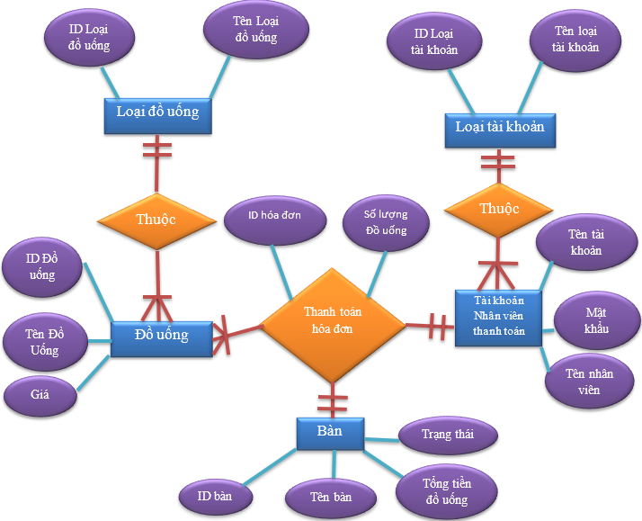

Hình 1: Mô hình thể thức ER

Mô tả chi tiết các bảng
Drink
Tên cột | Kiểu dữ liệu | Ghi chú
id | Int | Khóa
Name | Nvarchar (100) | Not null
idType | Int | Not null
price | Real | Not null
DrinkType
Tên cột | Kiểu dữ liệu | Ghi chú
id | Int | Khóa
Name | Nvarchar (100) | Not null
TableList
Tên cột | Kiểu dữ liệu | Ghi chú
id | Int | Khóa
Name | Nvarchar (100) | Not null
Status | Nvarchar (100) | Not null
Total | Float | Not null

Account
Tên cột | Kiểu dữ liệu | Ghi chú
UserName | Nvarchar (100) | Khóa
DisplayName | Nvarchar (100) | Not null
PassWord | Nvarchar (100) | Not null
Type | int | Not null

AccountType
Tên cột | Kiểu dữ liệu | Ghi chú
id | Int | Khóa
Name | Nvarchar (100) | Not null

Bill
Tên cột | Kiểu dữ liệu | Ghi chú
id | Int | Khóa
TableID | Int | Not null
DrinkID | Int | Not null
Counts | Int | Số lượng đồ uống, Not null
Cashier | Nvarchar (100) | Nhân viên thanh toán, Not null

PHÂN TÍCH THUẬT TOÁN

Phát biểu bài toán

    - Đăng nhập
- Dữ liệu vào:
- Tên đăng nhập.
- Mật khẩu.
- Dữ liệu ra:
- Nếu thông tin đăng nhập không chính xác, thông báo sai mật khẩu và yêu cầu nhập lại.
- Nếu thông tin đăng nhập chính xác thì chuyển đến giao diện chính.
    - Chọn chức năng ở giao diện chính
- Dữ liệu vào:
- Các lựa chọn chức năng trong giao diện tùy theo quyền đăng nhập bao gồm:
- Người dùng có quyền đăng nhập là Staff có các chức năng:
  - Thao tác quản lý các hóa đơn của các bàn.
  - Quản lý lịch làm việc.
  - Thoát chương trình.
- Người dùng có quyền đăng nhập là Admin có thêm các chức năng:
  - Quản lý đồ uống.
  - Quản lý loại đồ uống.
  - Quản lý bàn.
  - Quản lý tài khoản nhân viên.
- Dữ liệu ra:
- Chuyển giao diện đến chức năng tương ứng mà người dùng chọn.
    - Thao tác quản lý các hóa đơn của các bàn
- Dữ liệu vào:
- Bàn cần thêm đồ uống, đổi bàn, in hóa đơn hoặc thanh toán.
- Dữ liệu ra:
- Nếu bàn đang có trạng thái Empty mà muốn đổi bàn hoặc thanh toán thì báo lỗi bàn đang trống.
- Hiển thị ra các thức uống đã thêm và tổng tiền của các đồ uống trong giao diện hóa đơn của từng bàn đang phục vụ, chuyển trạng thái của bàn đó thành Online.
- Đổi hóa đơn từ bàn này sang bàn khác đang có trạng thái Empty khi thực hiện chuyển bàn và hiển thị thông báo chuyển bàn thành công.
- In ra hóa đơn khi chọn in hóa đơn và hiển thị in thành công.
- Hiển thị ra số tiền cần thanh toán của bàn đang phục vụ khi chọn thanh toán và khi xác nhận thanh toán thì hiển thị thông báo thanh toán thành công và bàn sẽ chuyển trạng thái thành Empty.
    - Quản lý đồ uống
- Dữ liệu vào:
- Các lựa chọn chức năng của người dùng:
- Hiển thị thông tin đồ uống.
- Thêm đồ uống.
- Sửa thông tin đồ uống.
- Xóa đồ uống.
- Dữ liệu ra:
- Nếu thêm 1 đồ uống có ID trùng với ID đồ uống đã có thì thông báo lỗi và cho nhập lại.
- Hiển thị ra thông tin của tất cả đồ uống sau khi đã thêm, sửa, xóa.
    - Quản lý loại đồ uống
- Dữ liệu vào:
- Các lựa chọn chức năng của người dùng:
- Hiển thị thông tin loại đồ uống.
- Thêm loại đồ uống.
- Sửa thông tin loại đồ uống.
- Xóa loại đồ uống.
- Dữ liệu ra:
- Nếu thêm 1 loại đồ uống có ID trùng với ID loại đồ uống đã có thì thông báo lỗi và cho nhập lại.
- Hiển thị ra thông tin của tất cả loại đồ uống sau khi đã thêm, sửa, xóa.
    - Quản lý bàn
- Dữ liệu vào:
- Các lựa chọn chức năng của người dùng:
- Hiển thị thông tin bàn.
- Thêm bàn.
- Sửa thông tin bàn.
- Xóa bàn.
- Dữ liệu ra:
- Nếu thêm 1 bàn có ID trùng với ID bàn đã có thì thông báo lỗi và cho nhập lại.
- Hiển thị ra thông tin của tất cả bàn sau khi đã thêm, sửa, xóa.
    - Quản lý tài khoản nhân viên
- Dữ liệu vào:
- Các lựa chọn chức năng của người dùng:
- Hiển thị thông tin tài khoản nhân viên.
- Thêm tài khoản nhân viên.
- Sửa thông tin tài khoản nhân viên.
- Xóa tài khoản nhân viên.
- Dữ liệu ra:
- Nếu thêm 1 tài khoản có UserName trùng với UserName tài khoản đã có thì thông báo lỗi và cho nhập lại.
- Hiển thị ra thông tin của tất cả tài khoản nhân viên sau khi đã thêm, sửa, xóa.
    - Liệt kê các Combo đồ uống được giảm giá
- Dữ liệu vào:
- Số tiền tối đa của Combo, danh sách những loại đồ uống muốn đưa vào Combo, % giảm giá, số lượng đồ uống trong Combo.
- Nếu chỉ muốn tạo ra Combo gồm những món khác loại thì tích vào CheckBox Different Type.
- Muốn liệt kê cả những Combo có giá bé hơn hoặc bằng số tiền tối đa thì tích vào CheckBox <=Money và nhập Least Money.
- Dữ liệu ra:
- Những Combo đồ uống phù hợp với yêu cầu và tổng tiền sau khi giảm giá.

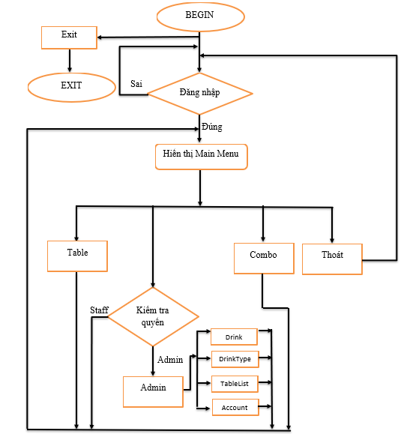
Phân tích thuật toán

Hình 2: Sơ đồ tổ chức chương trình
    - Thao tác quản lý các hóa đơn của các bàn (Table)
      - Thao tác thêm đồ uống vào hóa đơn của bàn
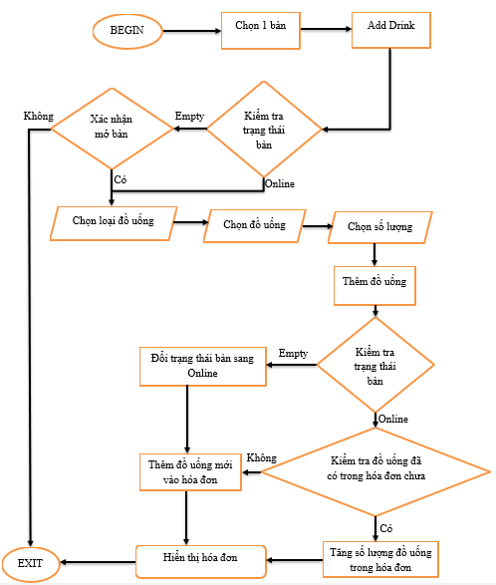
Hình 3: Thuật toán thao tác thêm đồ uống vào hóa đơn của bàn

      - Thao tác đổi bàn
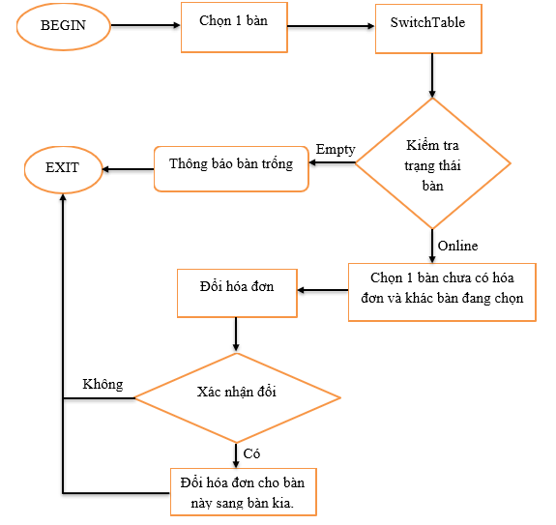
Hình 4: Thuật toán thao toán đổi bàn

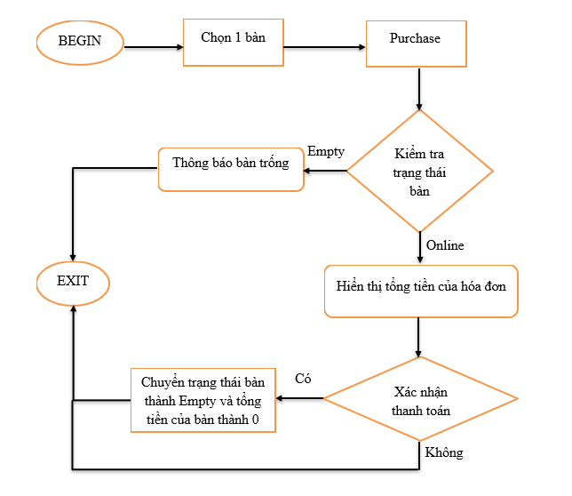
      - Thao tác thanh toán

Hình 5: Thuật toán thanh toán

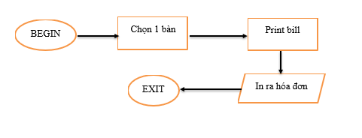
      - Thao tác in hóa đơn

Hình 6: Thuật toán in hóa đơn
    - Thao tác quản lý Admin
      - Thao tác quản lý Drink
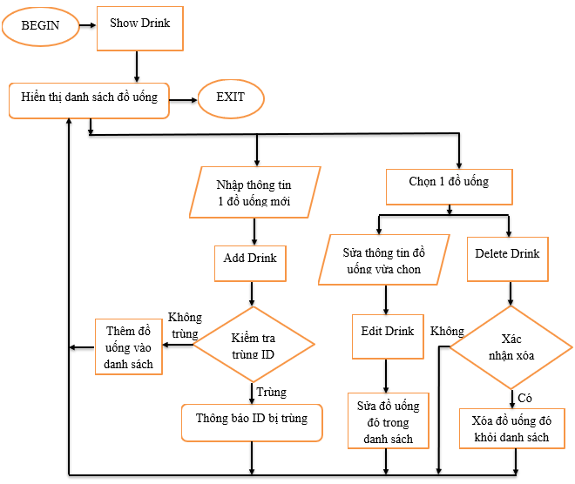
Hình 7: Thao tác quản lý Drink

      - Thao tác quản lý DrinkType
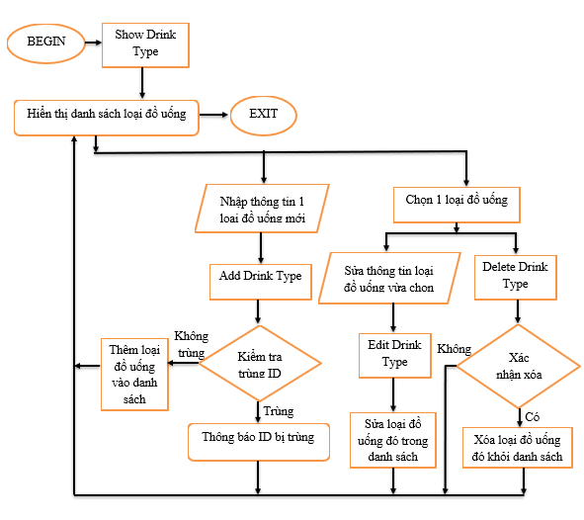

Hình 8: Thuật toán quản lý Drink Type

      - Thao tác quản lý TableList
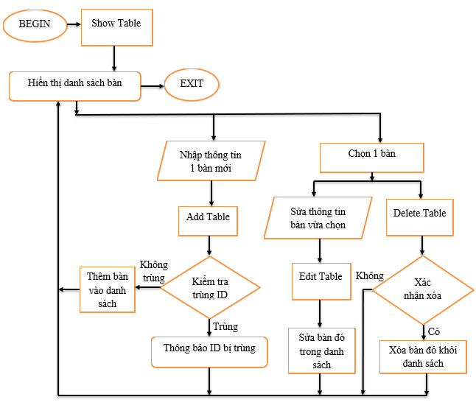
Hình 9: Thuật toán quản lý Table List

      - Thao tác quản lý Account
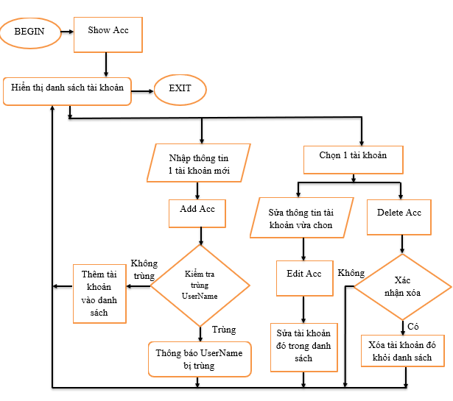

Hình 10: Thuật toán quản lý Account

      - Thao tác liệt kê các Combo giảm giá
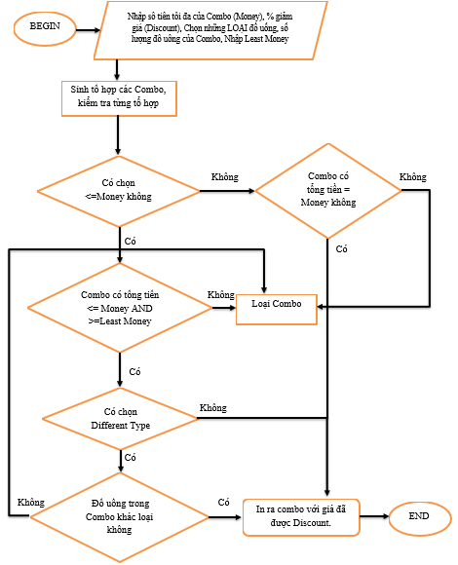
Hình 11: Thuật toán liệt kê các Combo giảm giá

CHƯƠNG TRÌNH VÀ KẾT QUẢ

Tổ chức chương trình (class, object, relation, kết nối CSDL)
Gồm 3 lớp chính là:
- GUI Layer: Lớp này là lớp hiển thị giao diện và các chức năng để người dùng sử dụng.
- Business Layer (BUS): Đây là lớp nhận các yêu cầu từ lớp GUI và truy xuất lên lớp Data để lấy thông tin và trả về GUI.
- Data Access Layer: Lớp này là lớp để truy xuất dữ liệu với cơ sở dữ liệu, chỉ duy nhất lớp này được làm việc với database.
Và 1 lớp phụ là:
- Model: Đây là lớp định nghĩa các table trong database, định nghĩa cột của nó để ta có thể gán data khi query lấy dữ liệu.
- Các lớp trong Model là:
- Lớp Account: Mô tả thông tin của một tài khoản.
Class Account
Thuộc tính
Tên thuộc tính | Kiểu dữ liệu | Mô tả
username | String | Tên tài khoản.
displayname | String | Tên hiển thị của nhân viên.
password | String | Mật khẩu tài khoản.
type | String | Loại tài khoản.
Phương thức
Tên phương thức | Kiểu dữ liệu | Mô tả
UserName | String | Lấy và thay đổi tên tài khoản.
DisplayName | String | Lấy và thay đổi tên hiển thị của nhân viên.
PassWord | String | Lấy và thay đổi mật khẩu tài khoản.
Type | String | Lấy và thay đổi loại của tài khoản.

- Lớp Bill: Mô tả thông tin của một hóa đơn chưa thanh toán.
Class Bill
Thuộc tính
Tên thuộc tính | Kiểu dữ liệu | Mô tả
tablename | String | Tên bàn đang phục vụ.
drinkname | String | Tên đồ uống đã gọi.
counts | Int | Số lượng đồ uống.
cashier | String | Nhân viên thanh toán.
Phương thức
Tên phương thức | Kiểu dữ liệu | Mô tả
TableName | String | Lấy và thay đổi tên bàn đang phục vụ.
DrinkName | String | Lấy và thay đổi tên đồ uống đã gọi.
Counts | Int | Lấy và thay đổi số lượng đồ uống.
Cashier | String | Lấy và thay đổi nhân viên thanh toán.

- Lớp Drink: Mô tả thông tin của một đồ uống.
Class Drink
Thuộc tính
Tên thuộc tính | Kiểu dữ liệu | Mô tả
id | Int | Mã đồ uống.
name | String | Tên đồ uống.
type | String | Loại đồ uống.
price | Float | Giá đồ uống.
Phương thức
Tên phương thức | Kiểu dữ liệu | Mô tả
ID | Int | Lấy và thay đổi mã đồ uống.
Name | String | Lấy và thay đổi tên đồ uống.
Type | Int | Lấy và thay đổi loại đồ uống.
Price | String | Lấy và thay đổi giá đồ uống.

- Lớp DrinkType: Mô tả thông tin của một loại đồ uống.
Class DrinkType
Thuộc tính
Tên thuộc tính | Kiểu dữ liệu | Mô tả
id | Int | Mã loại đồ uống.
name | String | Tên loại đồ uống.
Phương thức
Tên phương thức | Kiểu dữ liệu | Mô tả
ID | Int | Lấy và thay đổi mã loại đồ uống.
Name | String | Lấy và thay đổi tên loại đồ uống.

- Lớp Table: Mô tả thông tin của một bàn.
Class Table
Thuộc tính
Tên thuộc tính | Kiểu dữ liệu | Mô tả
id | Int | Mã bàn.
name | String | Tên bàn.
status | String | Trạng thái bàn.
total | Float | Tổng giá tiền đồ uống của bàn.
Phương thức
Tên phương thức | Kiểu dữ liệu | Mô tả
ID | Int | Lấy và thay đổi mã bàn.
Name | String | Lấy và thay đổi tên bàn.
Status | String | Lấy và thay đổi trạng thái bàn.
Total | Float | Lấy và thay đổi tổng giá tiền đồ uống của bàn.

- Lớp ManageList: Lớp template chứa danh sách các tài khoản, hóa đơn, món ăn, loại món ăn hoặc bàn.
Class ManageList
Thuộc tính
Tên thuộc tính | Kiểu dữ liệu | Mô tả
data | List<T> | Danh sách tài khoản, hóa đơn, món ăn, loại món ăn hoặc bàn.
size | Int | Số lượng phần tử trong List.
Phương thức
Tên phương thức | Kiểu dữ liệu | Mô tả
Count | Int | Lấy số lượng phần tử trong List.
this[int] | <T> | Lấy thông tin phần tử được gọi trong List.
Add(T) | Void | Thêm một phần tử vào cuối List.
RemoveAt(int) | Void | Xóa một phần tử tại vị trí được gọi.
Clear | Void | Xóa tất cả các phần tử của List.
Contains | Bool | Kiểm tra phần tử có trong List không.

- Các lớp trong Data Access Layer:
- Sử dụng SingleTon Design Pattern để đảm bảo chỉ có một thể hiện của lớp được tạo ra trong suốt quá trình ứng dụng hoạt động.
- Lớp DataProvider: Lớp giúp kết nối đến cơ sở dữ liệu và thông báo lỗi liên quan đến cơ sở dữ liệu.

- Lớp DAL: Lớp trừu tượng template chứa các phương thức ảo cho các lớp DAL khác kế thừa các phương thức ảo bao gồm:
- Create: Thêm vào dữ liệu 1 phần tử.
- Delete: Xóa 1 phần tử từ dữ liệu.
- Update: Cập nhật 1 phần tử của dữ liệu.
- Read: Lấy dữ liệu từ bảng.
- Lớp DAL_Account: Lớp thực hiện các thao tác với bảng Account và lớp này kế thừa lớp DAL.
Tên thao tác | Kiểu dữ liệu | Ý nghĩa
Create (Account) | Void | Thêm 1 tài khoản vào bảng Account.
Delete (string) | Void | Xóa 1 tài khoản từ bảng Account dựa theo UserName.
Update (Account, string) | Void | Cập nhật một tài khoản từ bảng Account dựa theo UserName.
Read | DataTable | Lấy tất cả dữ liệu từ bảng Account.
- Lớp DAL_Bill: Lớp thực hiện các thao tác với bảng Bill và lớp này kế thừa lớp DAL.
Tên thao tác | Kiểu dữ liệu | Ý nghĩa
GetCountDrink (string, string) | Int | Lấy số lượng đồ uống (Counts) của 1 hóa đơn trong bảng Bill dựa theo tên bàn và tên đồ uống
UpdateTableInBill (string, string) | Void | Cập nhật ID bàn (TableID) các hóa đơn trong bảng Bill dựa theo tên bàn cần thay đổi và tên bàn cần có.
Read (string) | DataTable | Lấy tất cả dữ liệu từ bảng Bill dựa theo tên bàn.
Create (Bill) | Void | Tạo ra 1 hóa đơn mới vào bảng Bill.
Update (Bill, string) | Void | Tăng số lượng đồ uống (Counts) trong một hóa đơn từ bảng Bill đã có dựa theo tên bàn, tên đồ uống và số lượng đồ uống thêm vào.
Delete(string) | Void | Xóa các hóa đơn từ bảng Bill dựa theo tên bàn.
- Lớp DAL_Drink: Lớp thực hiện các thao tác với bảng Drink và lớp này kế thừa lớp DAL.
Tên thao tác | Kiểu dữ liệu | Ý nghĩa
Create (Drink) | Void | Thêm 1 đồ uống vào bảng Drink.
Delete (int) | Void | Xóa 1 đồ uống từ bảng Drink dựa theo ID.
Update (Drink, int) | Void | Cập nhật 1 đồ uống từ bảng Drink dựa theo ID.
Read | DataTable | Lấy tất cả dữ liệu từ bảng Drink.
SearchDrink(string) | DataTable | Lấy các đồ uống dựa theo tên gần đúng.

- Lớp DAL_DrinkType: Lớp thực hiện các thao tác với bảng DrinkType và lớp này kế thừa lớp DAL.
Tên thao tác | Kiểu dữ liệu | Ý nghĩa
Create (DrinkType) | Void | Thêm 1 loại đồ uống vào bảng DrinkType.
Delete (int) | Void | Xóa 1 loại đồ uống từ bảng DrinkType dựa theo ID.
Update (DrinkType, int) | Void | Cập nhật 1 loại đồ uống từ bảng Drink dựa theo ID.
Read | DataTable | Lấy tất cả dữ liệu từ bảng DrinkType.

- Lớp DAL_Table: Lớp thực hiện các thao tác với bảng TableList và lớp này kế thừa lớp DAL.
Tên thao tác | Kiểu dữ liệu | Ý nghĩa
Create (Table) | Void | Thêm 1 bàn vào bảng TableList.
Delete (int) | Void | Xóa 1 bàn từ bảng TableList dựa theo ID.
Update (Table, int) | Void | Cập nhật 1 bàn từ bảng TableList dựa theo ID.
Read | DataTable | Lấy tất cả dữ liệu từ bảng TableList.
SetTableOnline (string) | Void | Đổi trạng thái (Status) của 1 bàn từ bảng TableList thành Online dựa theo tên bàn.
SetTotal (string, float) | Void | Cộng thêm tiền vào tổng tiền (Total) hiện có của 1 bàn từ bảng TableList dựa theo tên bàn.
ClearTable (string) | Void | Thay đổi trạng thái (Status) thành Empty và tổng tiền (Total) thành 0 của một bàn dựa theo tên bàn.
MoveTable (string, string, float) | Void | Chuyển tổng tiền (Total) của bàn này sang bàn khác dựa theo tên bàn cần chuyển đi và tên bàn cần chuyển tới.

- Các lớp trong Business Layer (BUS):
- Lớp BUS: Lớp trừu tượng template chứa các phương thức cho các lớp BUS khác kế thừa để quản lý tốt hơn bao gồm:
- ShowDGV: Hiển thị dữ liệu của bảng vào data grid view
- GetList: Tạo danh sách từ dữ liệu của bảng.
- Read: Lấy dữ liệu từ DAL đưa vào GUI.
- Create: Thêm 1 phần tử từ GUI vào DAL.
- Delete: Xóa 1 phần tử từ dữ liệu thông qua DAL dựa vào thuộc tính từ BUS gửi vào.
- Update: Cập nhật 1 phần tử từ GUI vào DAL dựa vào thuộc tính từ BUS gửi vào.

- Lớp BUS_Account: Lớp chứa các xử lý từ GUI vào DAL_Account và ngược lại và lớp này kế thừa lớp BUS.

Tên thao tác | Kiểu dữ liệu | Ý nghĩa
Read | DataTable | Lấy dữ liệu từ DAL_Account đưa vào GUI.
GetList (ManageList<Account>) | Void | Tạo một danh sách tài khoản từ bảng Account được lấy từ DAL_Account.
Create (Account) | Void | Thêm 1 tài khoản từ GUI vào DAL_Account.
Delete (string) | Void | Xóa 1 tài khoản thông qua DAL_Account dựa theo UserName từ BUS_Account gửi vào.
Update (Account, string) | Void | Cập nhật 1 tài khoản thông qua DAL_Account dựa theo UserName từ BUS_Account gửi vào.

- Lớp BUS_Bill: Lớp chứa các xử lý từ GUI vào DAL_Bill và ngược lại và lớp này kế thừa lớp BUS.
Tên thao tác | Kiểu dữ liệu | Ý nghĩa
Read (string) | DataTable | Lấy dữ liệu từ DAL_Bill đưa vào GUI dựa theo tên bàn BUS_Bill gửi vào.
GetList (ManageList<Bill>, string) | Void | Tạo một danh sách hóa đơn từ bảng Bill được lấy từ DAL_Bill dựa theo tên bàn BUS_Bill gửi vào.
Create (Bill) | Void | Thêm 1 hóa đơn từ GUI vào DAL_Bill.
GetCountDrink (string, string) | Int | Lấy số lượng đồ uống (Counts) từ DAL_Bill đưa vào GUI dựa theo tên bàn và tên đồ uống BUS_Bill đưa vào.
UpdateTableInBill (string, string) | Void | Cập nhật ID bàn (TableID) các hóa đơn thông qua DAL_Bill dựa theo tên bàn cần thay đổi và tên bàn cần có từ BUS_Bill.
Delete (string) | Void | Xóa 1 hóa đơn thông qua DAL_Bill dựa theo tên bàn từ BUS_Bill gửi vào.
Update (Bill, string) | Void | Tăng số lượng đồ uống (Counts) trong 1 thông qua DAL_Bill dựa theo tên bàn, tên đồ uống và số lượng đồ uống thêm vào từ BUS_Bill gửi vào.
- Lớp BUS_Drink: Lớp chứa các xử lý từ GUI vào DAL_Drink và ngược lại và lớp này kế thừa lớp BUS.
Tên thao tác | Kiểu dữ liệu | Ý nghĩa
Read | DataTable | Lấy dữ liệu từ DAL_Drink đưa vào GUI.
GetList (ManageList<Drink>) | Void | Tạo một danh sách đồ uống từ bảng Drink được lấy từ DAL_Drink.
Create (Drink) | Void | Thêm 1 đồ uống từ GUI vào DAL_Drink.
Delete (int) | Void | Xóa 1 đồ uống thông qua DAL_Drink dựa theo ID Drink từ BUS_Drink.
Update (Drink, int) | Void | Cập nhật 1 đồ uống thông qua DAL_Drink dựa theo ID Drink từ BUS_Drink gửi vào.
QuikSort (ManageList<Drink>, int, int) | Void | Sắp xếp danh sách đồ uống giảm dần
SearchDrink (string, DGV) | Void | Hiển thị những đồ uống có tên tùy ý thông qua DAL_Drink
AddDrinkToComboBoxFromType (ManageList<Drink>, ComboBox, string) | Void | Thêm vào Combo box những đồ uống dựa theo Tên loại đồ uống.
getPrice (ManageList<Drink>, string) | Void | Lấy giá tiền đồ uống theo tên đồ uống.
getListDrinkWithManyType(ManageList<Drink>, ManageList<Drink>, ManageList<string> Type) | Void | Tạo ra List các đồ uống theo tên loại đồ uống.
- Lớp BUS_DrinkType: Lớp chứa các xử lý từ GUI vào DAL_DrinkType và ngược lại và lớp này kế thừa lớp BUS.
Tên thao tác | Kiểu dữ liệu | Ý nghĩa
Read | DataTable | Lấy dữ liệu từ DAL_DrinkType đưa vào GUI.
GetList (ManageList<DrinkType>) | Void | Tạo một danh sách đồ uống từ bảng DrinkType được lấy từ DAL_DrinkType.
Create (DrinkType) | Void | Thêm 1 đồ uống từ GUI vào DAL_DrinkType.
Delete (int) | Void | Xóa 1 đồ uống thông qua DAL_DrinkType dựa theo ID DrinkType từ BUS_DrinkType gửi vào.
Update (DrinkType, int) | Void | Cập nhật 1 đồ uống thông qua DAL_DrinkType dựa theo ID DrinkType từ BUS_DrinkType.
LoadDrinkTypeToComboBox(ManageList<DrinkType>, ComboBox) | Void | Đưa danh sách DrinkType vào Combo box.
- Lớp BUS_Table: Lớp chứa các xử lý từ GUI vào DAL_Table và ngược lại và lớp này kế thừa lớp BUS.
Tên thao tác | Kiểu dữ liệu | Ý nghĩa
Read | DataTable | Lấy dữ liệu từ DAL_Table đưa vào GUI.
GetList (ManageList<Table>) | Void | Tạo một danh sách đồ uống từ bảng Table được lấy từ DAL_Table.
Create (Table) | Void | Thêm 1 bàn từ GUI vào DAL_Table.
Delete (int) | Void | Xóa 1 bàn thông qua DAL_Table dựa theo ID Table từ BUS_Table gửi vào.
Update (Table, int) | Void | Cập nhật 1 bàn thông qua DAL_Table dựa theo ID Table từ BUS_Table gửi vào.
SetTableOnline (string) | Void | Đổi trạng thái (Status) của 1 bàn thành Online thông qua DAL_Table dựa theo tên bàn từ BUS_Table gửi vào.
SetTotal (string, float) | Void | Cộng thêm tiền vào tổng tiền (Total) hiện có của 1 bàn thông qua DAL_Table dựa theo tên bàn từ BUS_Table gửi vào.
ClearTable (string) | Void | Thay đổi trạng thái (Status) thành Empty và tổng tiền (Total) thành 0 của 1 bàn thông qua DAL_Table dựa theo tên bàn từ BUS_Table gửi vào.
MoveTable (string, string, float) | Void | Chuyển tổng tiền (Total) của bàn này sang bàn khác thông qua DAL_Table dựa theo tên bàn cần chuyển đi và tên bàn cần chuyển tới từ BUS_Table gửi vào.
getTotal(ManageList<Table>, string) | Float | Lấy Total của một bàn dựa theo tên bàn.
getAvailableTable (ManageList<Table,ComboBox) | Void | Đưa danh sách các bàn có thể chuyển hóa đơn đến vào Combo box.
- Các lớp có trong lớp GUI Layer là:
- Lớp FormLogin: Lớp giao diện đăng nhập với tài khoản và mật khẩu.
Tên thao tác | Kiểu dữ liệu | Ý nghĩa
CheckLogin (string, string) | Bool | Trả về true khi tài khoản và mật khẩu nhập đúng và ngược lại.
btnLogin_Click | Void | Chuyển vào Form Main Menu khi CheckLogin có giá trị true, khi đóng Form Main Menu thì hiển thị lại Form Login.
Form1_FormClosing | Void | Khi đóng ứng dụng thì cần xác nhận muốn đóng.
btnExit_Click | Void | Đóng ứng dụng.
btnShowPass_Click | Void | Hiển thị mật khẩu nhập vào thành ký tự.
btnHidePass_Click | Void | Ẩn mật khẩu nhập vào thành •.

- Lớp FormMainMenu: Lớp giao diện chính chứa các nút chức năng chính.
Tên thao tác | Kiểu dữ liệu | Ý nghĩa
Decentralization | Bool | Nếu loại tài khoản là Admin thì dùng được nút Admin.
btnAccount_Click | Void | Mở Form Admin.
btnTable_Click | Void | Mở Form Table.
btnReporting_Click | Void | Mở Form Reporting.
btnCloseChildForm_Click | Void | Thoát khỏi Form Main Menu.
btnMinimize_Click | Void | Thu nhỏ ứng dụng.

- Lớp FormAdmin: Lớp giao diện của chức năng quản lý.
Tên thao tác | Kiểu dữ liệu | Ý nghĩa
FormAdmin_Load | Void | Hiển thị các Format của Account, Table, Drink, DrinkType.
Account
dgvAccount_SelectionChanged | Void | Đọc dữ liệu của 1 tài khoản được chọn vào biến.
btnShowAccount_Click | Void | Hiển thị danh sách tài khoản.
btnAddAccount_Click | Void | Thêm 1 tài khoản.
btnDeleteAccount_Click | Void | Xóa 1 tài khoản được chọn.
btnEditAccount_Click | Void | Cập nhật 1 tài khoản được chọn.
Table
btnShowTable_Click | Void | Hiển thị danh sách bàn.
dgvTable_SelectionChanged | Void | Đọc dữ liệu của 1 bàn được chọn vào biến.
btnDeleteTablet_Click | Void | Xóa 1 bàn được chọn.
btnEditTable _Click | Void | Cập nhật 1 bàn được chọn.
btnAddTable_Click | Void | Thêm 1 bàn.
Drink
btnShowDrink_Click | Void | Hiển thị danh sách đồ uống.
dgvDrink_SelectionChanged | Void | Đọc dữ liệu của 1 đồ uống được chọn vào biến.
btnDeleteDrink_Click | Void | Xóa 1 đồ uống được chọn.
btnEditDrink_Click | Void | Cập nhật 1 đồ uống được chọn.
btnAddDrink_Click | Void | Thêm 1 đồ uống.
DrinkType
btnShowDrinkType_Click | Void | Hiển thị danh sách loại đồ uống.
dgvDrinkType_SelectionChanged | Void | Đọc dữ liệu của 1 loại đồ uống được chọn vào biến.
btnDeleteDrinkType_Click | Void | Xóa 1 loại đồ uống được chọn.
btnEditDrinkType_Click | Void | Cập nhật 1 loại đồ uống được chọn.
btnAddDrinkType_Click | Void | Thêm 1 loại đồ uống.
- Lớp FormTable: Lớp giao diện của chức năng thanh toán quản lý hóa đơn.
Tên thao tác | Kiểu dữ liệu |  | Ý nghĩa
HideGroupBox | Void |  | Vô hiệu hóa 2 chức năng Thêm đồ uống và Đổi bàn.
LoadTable | Void |  | Hiển thị danh sách nút bấm các bàn hiện có.
LoadBill | Void |  | Hiển thị hóa đơn của bàn được chọn.
btnTable_MouseClick | Void |  | Khi nhấn vào một bàn, nếu bàn đó có trạng thái Online thì hiển thị hóa đơn của bàn đó, nếu Empty thì không hiển thị hóa đơn.
Add Drink
btnAddDrink_Click | Void |  | Khi nhấn vào nút thêm đồ uống thì hiển thị các combo box đồ uống muốn thêm.
LoadDataForAddDrinkGRB | Void |  | Lấy danh sách loại đồ uống đưa vào combo box Loại đồ uống.
cbbDrinkTypeAD_SelectedIndexChanged | Void |  | Lấy danh sách đồ uống tương ứng với loại đồ uống đã chọn đưa vào combo box Đồ uống.
SetTableOnline | Void |  | Chuyển bàn sang trạng thái Online
setTotal | Void |  | Tính tổng tiền của bàn đó.
AddNewDrink | Void |  | Thêm một đồ uống mới đã có vào hóa đơn của bàn.
IncreaseDrink | Void |  | Tăng số lượng đồ uống đã có trong hóa đơn của bàn.
getPrice | Void |  | Lấy giá đồ uống.
isCountDrink | Void |  | Kiểm tra đồ uống cần thêm đã có trong hóa đơn chưa.
btnAddAD_Click | Void |  | Xác nhận thêm đồ uống.
Switch Table
btnSwitchTable_Click | Void |  | Khi nhấn nút đổi bàn thì chỉ đổi được bàn đang có hóa đơn.
LoadDataForSwitchTableGRB | Void |  | Chọn những bàn chưa có hóa đơn và khác bàn hiện tại đưa vào combo box danh sách muốn đổi bàn đến.
MoveTable | Void |  | Đổi hóa đơn bàn này sang bàn khác.
btnAcceptSwitch_Click | Void |  | Xác nhận chuyển bàn.
Purchase
btnPurchase_Click |  | Void | Khi nhấn thanh toán thì xác nhận thanh toán, nếu xác nhận thì xóa hóa đơn và chuyển trạng thái về Empty.
Print Bill
btnPrint_Click |  | Void | In hóa đơn.
printDocumentBill_PrintPage |  | Void | Form hóa đơn cần in.

- Lớp FormCombo: Lớp giao diện của chức năng liệt kê các Combo đồ uống có thể giảm giá.
Tên thao tác | Kiểu dữ liệu | Ý nghĩa
FormReporting_Load | Void | Đưa danh sách loại đồ uống vào Combo box, lấy danh sách đồ uống
GetInput | Void | Số tiền tối đa của Combo, danh sách những loại đồ uống muốn đưa vào Combo, % giảm giá, số lượng đồ uống trong Combo.
btnAddType_Click | Void | Thêm Type được chọn vào list ChooseType, đồng thời hiện lên textbox.
getListChooseDrink | Void | Lấy danh sách Drink thuộc các DrinkType đã chọn và sắp xếp giảm dần.
Try(int) | Void | Đưa những Combo đồ uống phù hợp tiêu chuẩn vào DGV.
Check | Void | Kiểm tra tổng các Drink có bằng Số tiền tối đa của Combo không.
AddDGV | Void | Thêm các Combo đồ uống đạt theo tiêu chuẩn vào DGV.
Different | Bool | Kiểm tra xem các đồ uống có trong Combo có khác loại nhau không.
btnCombo_Click | Void | Hiển thị thị các Combo đồ uống đạt tiêu chuẩn.

Kết quả

Giao diện chính của chương trình

      - Giao diện đăng nhập
Hình 12: Giao diện đăng nhập
      - Giao diện chính
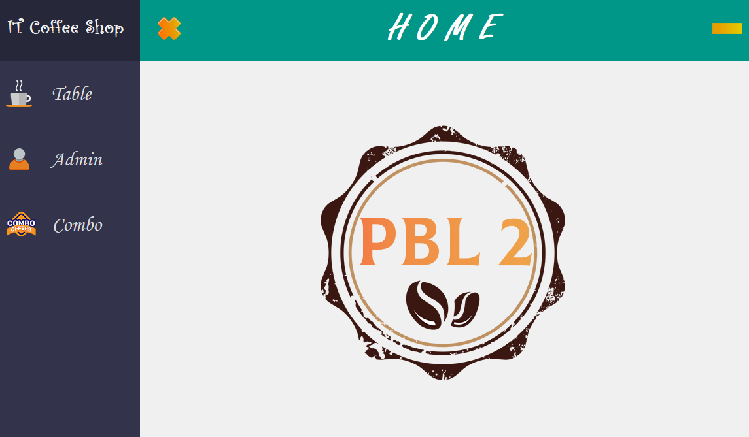
Hình 13: Giao diện chính

      - Giao diện quản lý hóa đơn các bàn Table
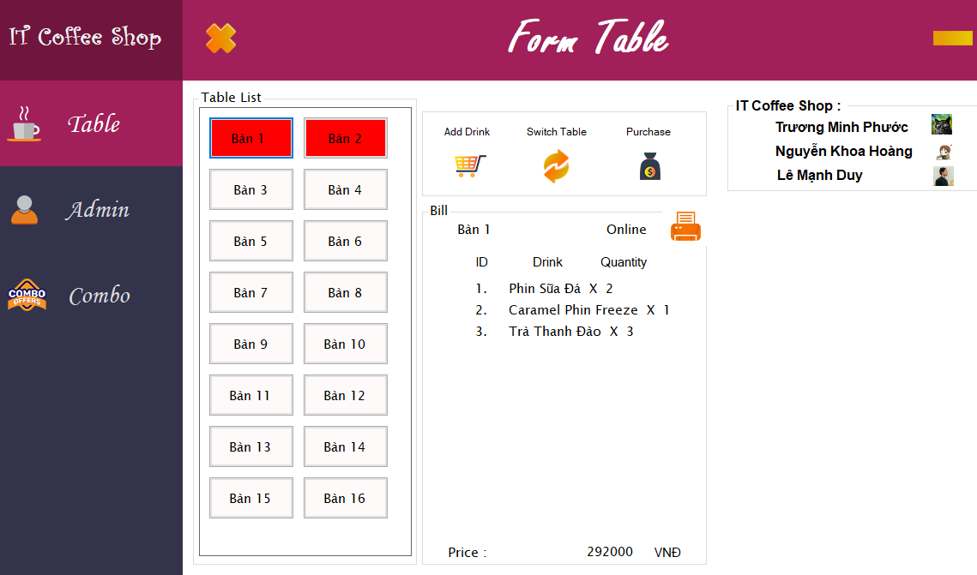
Hình 14: Giao diện quản lý hóa đơn các bàn
      - Giao diện quản lý Drink trong Admin
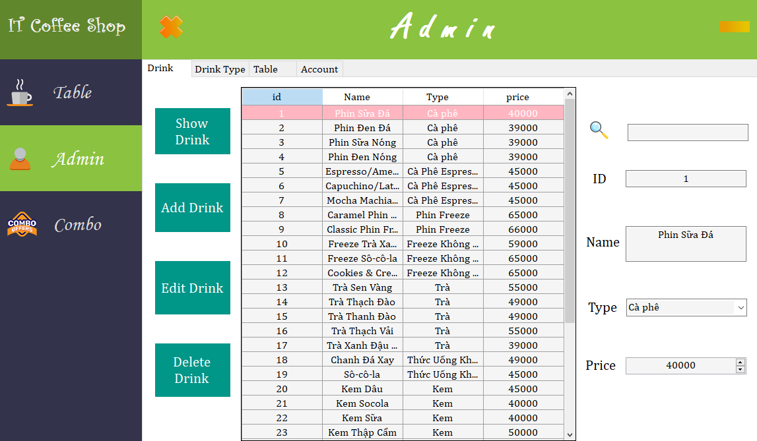
Hình 15: Giao diện quản lý Drink trong Admin
      - Giao diện quản lý DrinkType trong Admin
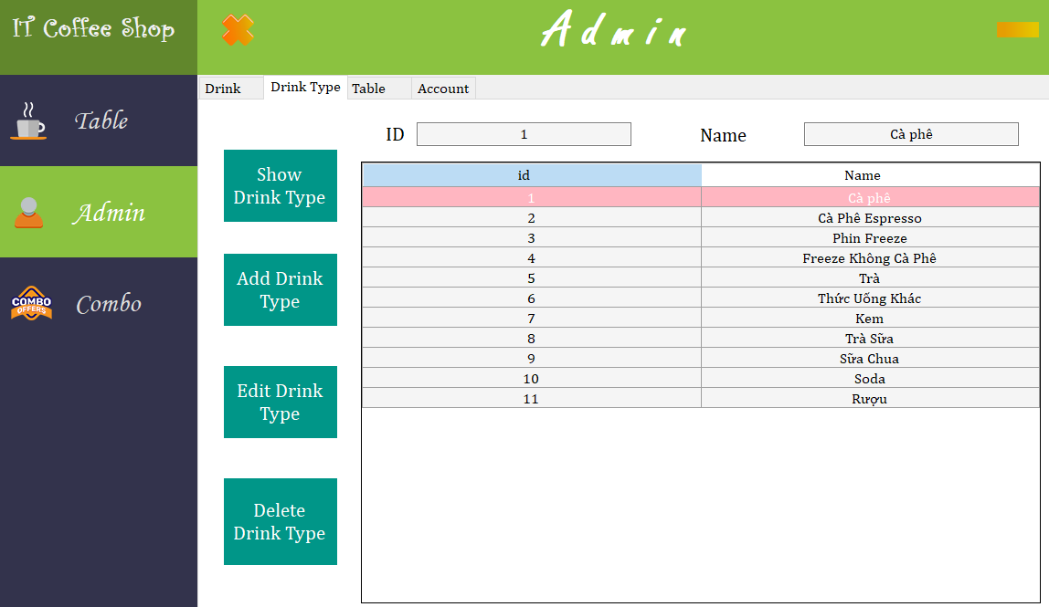
Hình 16: Giao diện quản lý DrinkType trong Admin
      - Giao diện quản lý Table trong Admin
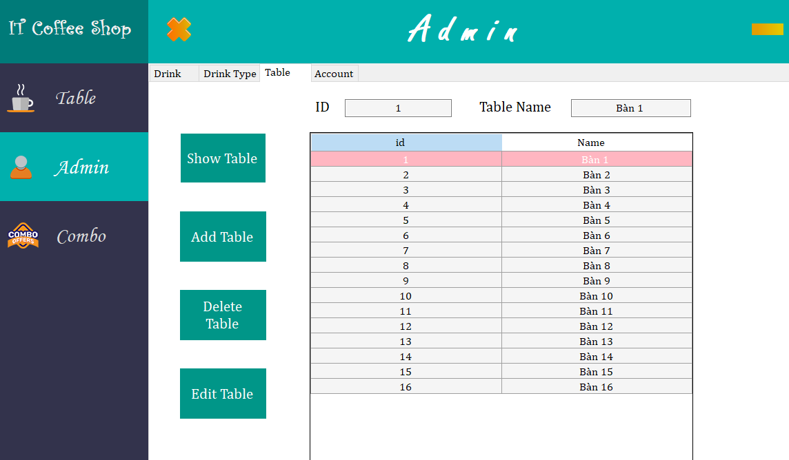
Hình 17: Giao diện quản lý Table trong Admin

      - Giao diện quản lý Account trong Admin
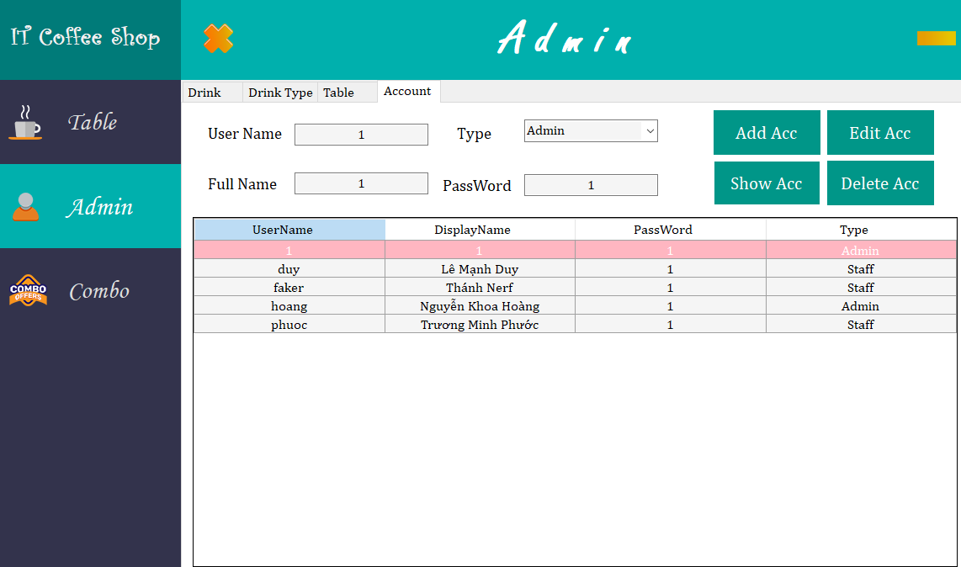
Hình 18: Giao diện quản lý Account trong Admin

Kết quả thực thi của chương trình
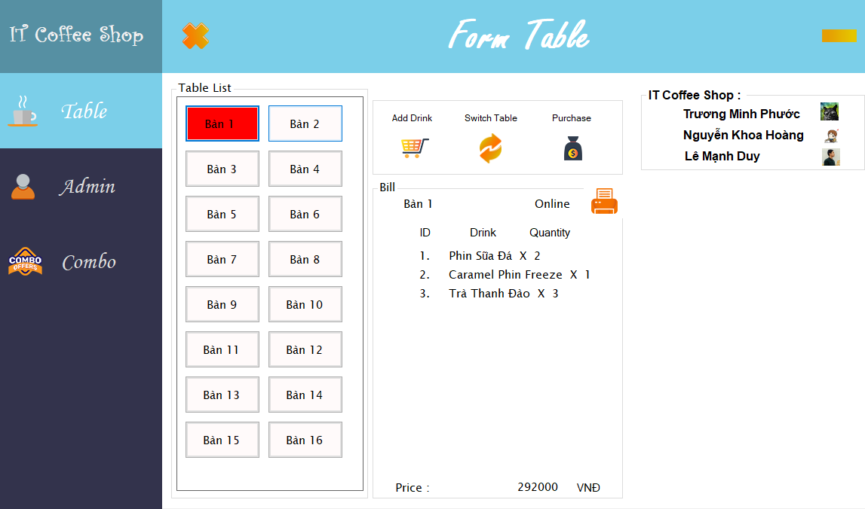
Hình 19: Hóa đơn của một bàn

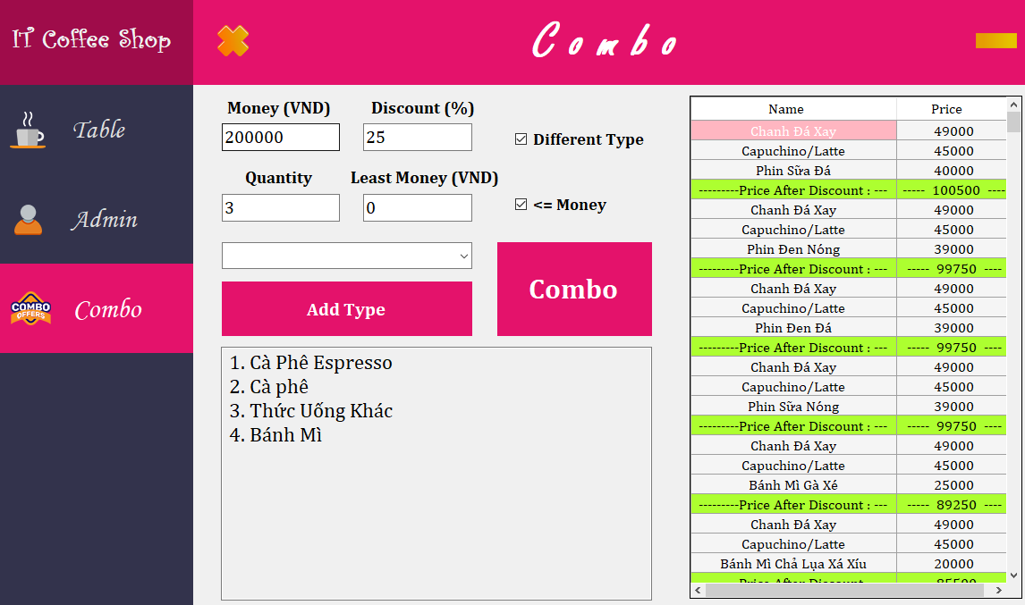
Hình 20: Các Combo đồ uống giảm giá

Nhận xét
- Đã hoàn thành được một chương trình hoàn chỉnh, đáp ứng được những nhu cầu thiết yếu cho người dùng.
- Chương trình được xây dựng theo mô hình 3 lớp giúp dễ dàng quản lý hệ thống.

KẾT LUẬN VÀ HƯỚNG PHÁT TRIỂN

Kết luận
Trong thời gian thực hiện với sự góp ý tận tình của thầy giáo Trương Ngọc Châu, cuối cùng chúng em đã hoàn thành đồ án lập trình với một kết quả tốt nhất. Đây là ứng dụng lập trình hướng đối tượng đầu tiên giúp chúng em có được một nền tảng để phát triển thêm khả năng.
Kết quả đạt được:
- Ứng dụng đã đạt được 4 tính chất của hướng đối tượng bao gồm: đóng gói, đa hình, thừa kế và trừu tượng.
- Đã áp dụng được 2 thuật toán quay lui và chia để trị vào ứng dụng.
- Thiết kế được cơ sở dữ liệu đạt tiêu chuẩn.
- Thiết kế được giao diện dễ nhìn, dễ thao tác.
Hạn chế:
- Ứng dụng vẫn còn một vài hạn chế và một số lỗi ẩn chưa khắc phục được.
- Ứng dụng còn thiếu một vài chức năng.

Hướng phát triển
- Thiết kế thêm các chức năng cần thiết khác như báo cáo doanh thu theo tháng, theo năm dựa theo hóa đơn, tính tổng lương cho nhân viên theo ngày làm việc trong tháng và một số khác.
- Tối ưu hóa các thuật toán để ứng dụng có thể vận hành một cách tốt hơn.

TÀI LIỆU THAM KHẢO

[1] Trần Nguyên Phong, Giáo trình SQL, Khoa CNTT - Trường ĐHKH Huế, 2004.
[2] Phan Chí Tùng, Phân tích và thiết kế giải thuật, Khoa CNTT - Trường ĐHBK Đà Nẵng, 2004.
[3] Phan Thanh Tao, Giáo trình Toán rời rạc, Khoa CNTT - Trường ĐHBK Đà Nẵng, 2020.
[4] Lê Thị Mỹ Hạnh, Giáo trình Lập trình hướng đối tượng, Khoa CNTT – ĐTVT, Trường ĐHKT Đà Nẵng, 2002.
[5] VB.NET, Hướng dẫn lập trình mô hình ba lớp trong C#, https://laptrinhvb.net/bai-viet/devexpress/---Csharp----Huong-dan-lap-trinh-mo-hinh-ba-lop-three-layer-trong-csharp/1d346aadd00fe0d8.html, 21/12/2020.

